Migration: Emigration in die USA
Kapitel 2: Erlebnisgeschichte

Aufgabe:
Ihr seid noch immer mit den Estrich-Aufräumarbeiten bei Frau Wirz beschäftigt. In einem alten, vergilbten Briefumschlag findet ihr eine Reihe von Skizzen und Zeichnungen, sie stammen ebenfalls vom Amerikaauswanderer Remigius Wirz.
Zu jedem Briefschnipsel der Aufgabe mit dem Brieftext passt jeweils eine Zeichnung. Beschreibt zuerst stichwortartig, was ihr auf dem Bild seht und ordnet dann jeweils ein Bild einem Text zu.

Bild A | 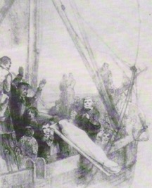
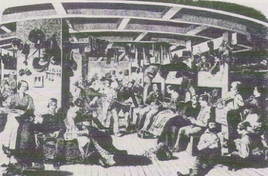 | Bild B
Bild C | 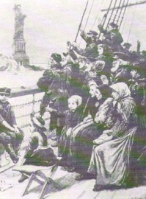
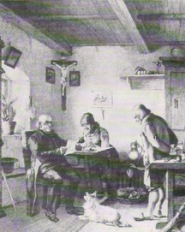 | Bild D
Bild E | 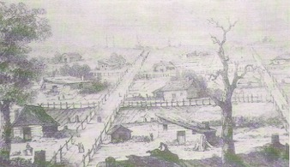
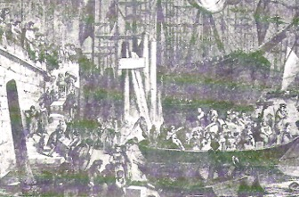 | Bild F
Bild G | 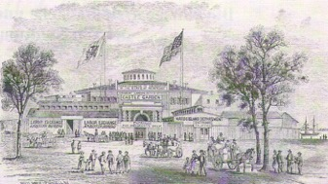
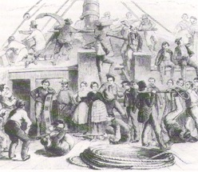 | Bild H
Bild I | 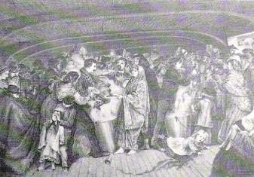
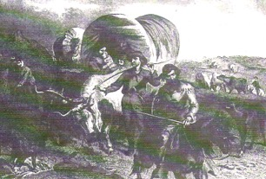 | Bild J
Bild K | 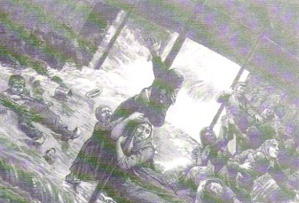
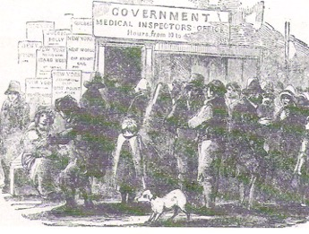 | Bild L

Aufgaben

Untenstehend findet ihr vier schriftliche Arbeitsaufträge. Einen davon müsst ihr als Gruppe übernehmen. Wählt aus!

- Versetzt euch in die Rolle der Eltern und schreibt Remigius Wirz einen Antwortbrief. Schreibt auf, was die Eltern alles wissen wollen, nachdem sie den Brief ihres Sohnes gelesen haben. Versucht dann wiederum, den Eltern auf ihre Fragen zu antworten.

- Bereitet ein Interview vor. Ein Reporter einer amerikanischen Zeitung befragt Remigius Wirz nach seinen Erfahrungen während der Überfahrt und bei der Ankunft in New York. Er will vor allem wissen, wie die Reisebedingungen verbessert werden können.

- Als Remigius Wirz in New York an Land ging, konnte er kein Wort der englischen Sprache. Spielt in einem Rollenspiel nach, wie er nach einem Geldwechsel, einer Herberge und nach einer Zugsverbindung fragt. Wie werden sich der Geldwechsler, der Wirt und der Eisenbähnler verhalten, denen die deutsche Sprache unbekannt ist?

- Remigius Wirz geht immer weiter nach Westen mit dem Ziel, dort Land zu erwerben. Er siedelt schliesslich im Indianerland und begegnet dort zum ersten Mal den Ureinwohnern Amerikas. Was könnte in einem zweiten Brief von Remigius Wirz an seine Eltern stehen? Erfindet diesen Brief!

Lösung

Die richtige Reihenfolge der Bilder lautet: D, F, B, I, K, A, H, C, L, G, J, E

Das Bildmaterial und die Aufgaben 1–4 finden sich bei Hans-Jürgen Pandel, «Amerikaauswanderung im 19. Jahrhundert», in: Geschichte lernen Heft 33, 1993, 40–43

